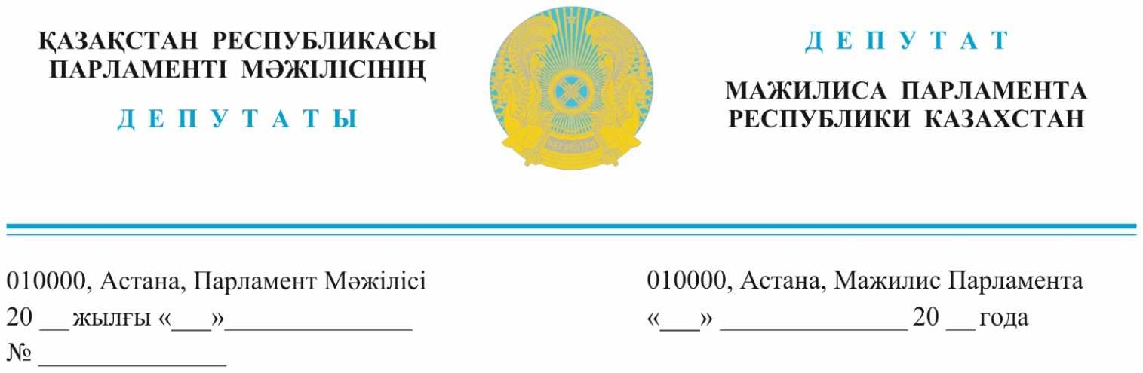

оглашен 12 июня 2024 года Заместителю Премьер-Министра
Республики Казахстан
Дуйсеновой Т.Б.

Депутатский запрос

Уважаемая Тамара Босымбековна!

Создание инклюзивного общества и безбарьерной среды превращается в несбыточную мечту для каждого лица
с инвалидностью и их семей.
Для решения данных вопросов, нами были направлены ряд депутатских запросов. Но ответы, к сожалению, можно назвать простой отпиской. Чтобы не быть голословным, приведу ряд аргументов по формальным ответам министерств, координирующих данную отрасль.
Первое. В письме Правительства содержится декларативный ответ о том, что 7 мая 2023 года был принят Закон «О ратификации Факультативного протокола к Конвенции о правах инвалидов». Однако хотелось напомнить, что я сам был членом рабочей группы по рассмотрению данного законопроекта и, соответственно, полностью владею информацией о его принятии и не нуждаюсь в напоминаниях!
Второе. В официальных ответах говорится о реализации Национального плана по обеспечению прав и улучшению качества жизни лиц с инвалидностью до 2025 года. Вместе с тем, у нас есть конкретные примеры, подтверждающие неполное исполнение упомянутого документа. Так, большинство из 42-х тысяч объектов инфраструктуры до сих пор остаются недоступными для граждан с ограниченными возможностями. Реализовано всего лишь 30 процентов адаптационных работ от утвержденного пятилетнего плана.
Третье. Социальный кодекс, на который ссылаются уполномоченные госорганы требует внесения поправок, затрагивающих права лиц с инвалидностью, их социальную интеграцию во всех сферах жизнедеятельности.
Но этот вопрос в ответе не упоминается.
Четвертое.
В полученных ответах госорганов полностью отсутствует информация о необходимости проработки вопроса беспрепятственного входа граждан с проблемами слуха.
Пишется, что данный вопрос будет предусмотрен в рамках Концепции инклюзивной политики до 2030 года. Однако скромно умалчивается, что этот документ будет принят только в декабре 2024 года и его реализация длится до 2030 года.
Одним словом, вместо того, чтобы решать проблемы, госорганы ее просто искуссно забалтывают!
Самое интересное, проблемы в нашей сфере не могут быть решены только путем принятия Концепции, то есть, документа, содержащего общее видение.
Кроме того, формальным ответам и обещаниям Правительства по решению проблем в области защиты прав, лица с инвалидностью сыты по горло.
Подытоживая сказанное, хотелось бы отметить, что все ответы Правительства на озвучиваемые в пленарных заседаниях депутатские запросы заканчиваются почти одинаковой фразой – «работа в данном направлении продолжается и данный вопрос находится на постоянном контроле уполномоченного органа и Правительства».

Уважаемая Тамара Босымбековна!

Для решения наболевших вопросов, нами предлагается:
- активизировать работу по улучшению различных видов инфраструктур для лиц с инвалидностью и маломобильных групп населения в сроки и объемах согласно пункту 26 Дорожной карты по исполнению Предвыборной программы партии «AMANAT» «ХАЛЫҚПЕН БІРГЕ!»;
- ускорить подготовку заключения Правительства по инициированному группой депутатов из числа депутатской группы «Инклюзивный Парламент» проекту Закона «О внесении изменений и дополнений в некоторые законодательные акты Республики Казахстан по вопросам улучшения качества жизни лиц с инвалидностью» (направлено письмом от 20 марта 2024 года исх.№7-5-536);
- наконец-то принять меры по обеспечению беспрепятственного входа граждан с проблемами слуха в различные государственные учреждения и организации с мобильными телефонами, к которым подключены слуховые аппараты.

С уважением, депутаты
Мажилиса Парламента,
члены депутатской группы
«Инклюзивный Парламент» Е. Абдиев
Ж. Амантай
Н. Ауесбаев
Е. Бейсенбаев
Д. Мукаев
Д. Наумова
Г. Нурумова
А. Сагандыкова
Н. Сайлаубай
К. Сейтжан
Т. Сериков
Г. Танашева
Н. Тау

Жумажанова А.С.
74-67-82

